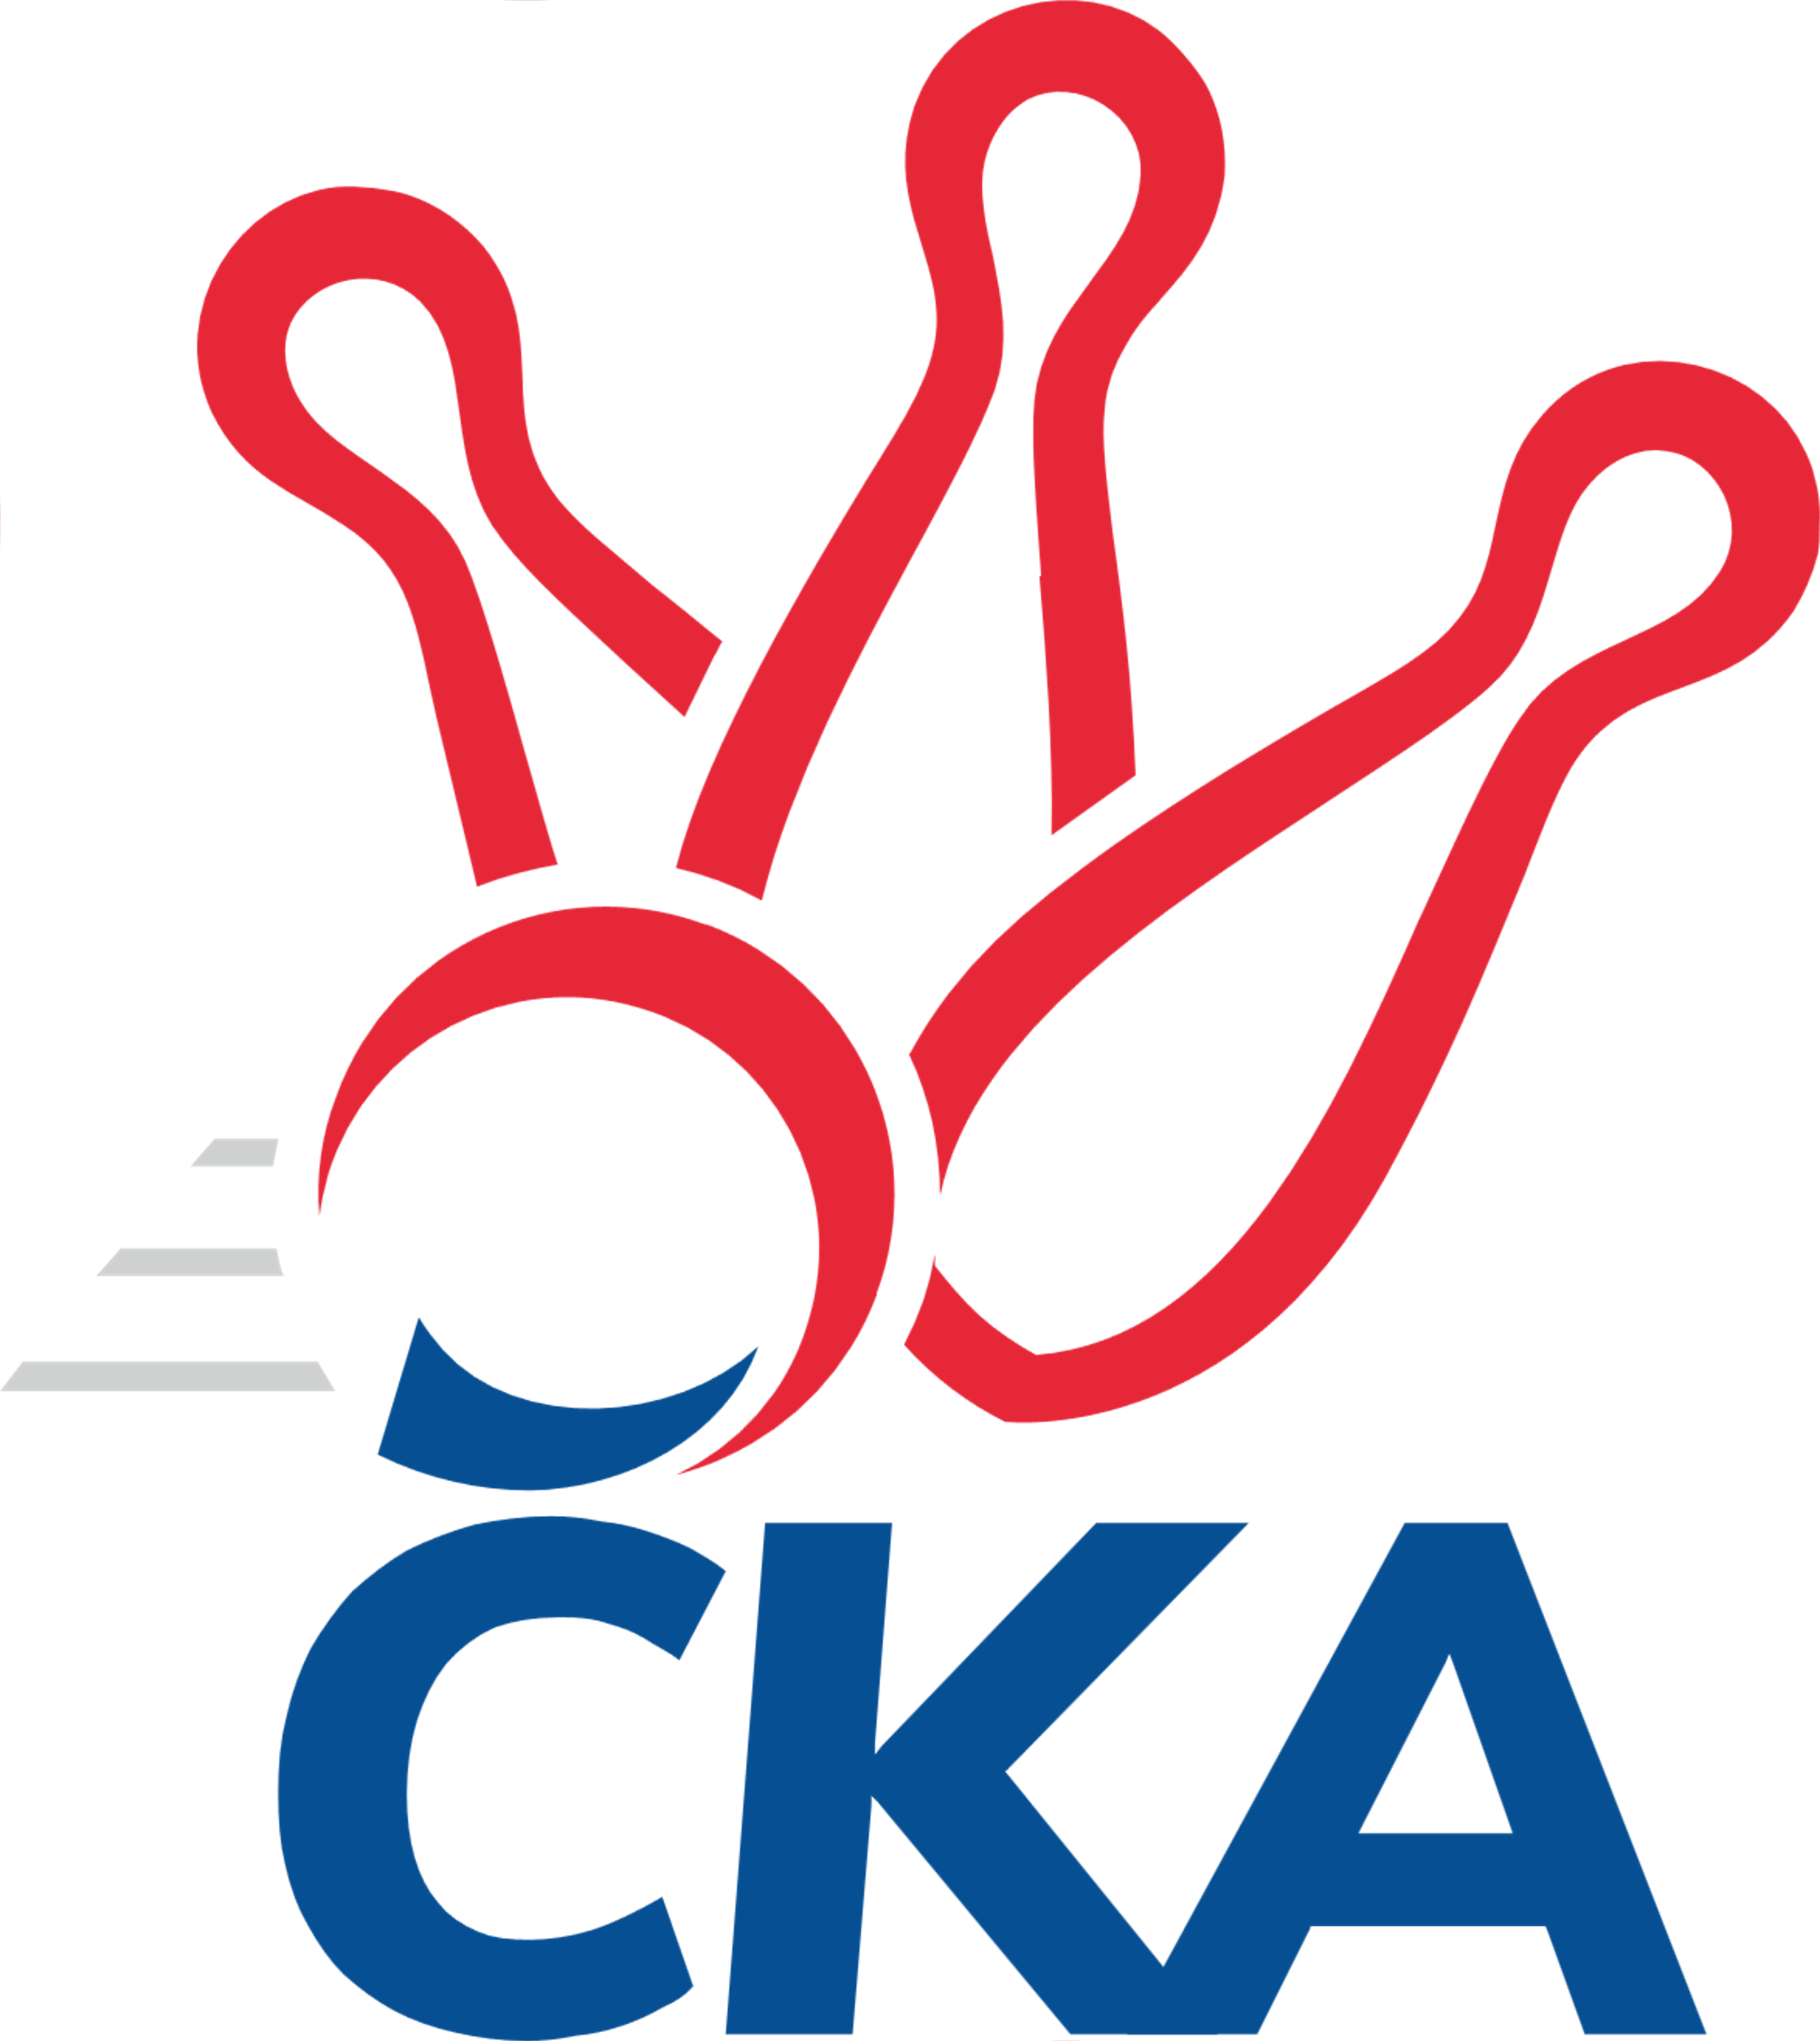
1. KUŽELKÁŘSKÁ LIGA DOROSTU

Č. 2

Ročník 2021/2022 19.9.2021

Nejlepšího výkonu v tomto kole: 1732 dosáhlo družstvo: SKK Primátor Náchod

1.KLD B 2021/2022
Výsledky 2. kola

Souhrnný přehled výsledků:
SKK Primátor Náchod - SKK Primátor Náchod B 2:0 1732:1658 19.9.
KK Jiří Poděbrady - SKK Jičín 2:0 1553:1494 19.9.
TJ Spartak Rokytnice n. J. - SKK Hořice 0:2 1382:1410 19.9.
Tabulka družstev:
1. SKK Primátor Náchod 2 2 0 0 4 : 0 1726 4
2. SKK Vrchlabí SPVR 1 1 0 0 2 : 0 1650 2
3. SKK Primátor Náchod B 2 1 0 1 2 : 2 1683 2
4. KK Jiří Poděbrady 2 1 0 1 2 : 2 1551 2
5. SKK Hořice 2 1 0 1 2 : 2 1405 2
6. TJ Spartak Rokytnice n. J. 1 0 0 1 0 : 2 1382 0
7. SKK Jičín 2 0 0 2 0 : 4 1464 0

Nejlepší šestka kola - absolutně |  |  |  |  | Nejlepší šestka kola - dle průměru kuželen
Počet | Jméno | Název týmu | Výkon |  | Počet | Jméno | Název týmu | Průměr (%) | Výkon
2x | Veronika Kábrtová | Náchod | 602 |  | 2x | Veronika Kábrtová | Náchod | 112.91 | 602
2x | Martin Hanuš | Náchod B | 587 |  | 2x | Martin Hanuš | Náchod B | 110.09 | 587
2x | František Adamů ml. | Náchod | 565 |  | 1x | Jana Bínová | Jičín | 108.55 | 543
1x | Danny Tuček | Náchod | 565 |  | 1x | Adam Janda | Poděbrady | 106.15 | 531
1x | Barbora Lokvencová | Náchod | 552 |  | 2x | František Adamů ml. | Náchod | 105.97 | 565
2x | Kryštof Brejtr | Náchod B | 548 |  | 1x | Danny Tuček | Náchod | 105.97 | 565

Podrobné výsledky kola:

SKK Primátor Náchod 1732 2:0 1658 SKK Primátor Náchod B
Barbora Lokvencová 135 133 152 132 552 523 145 133 126 119 Jan Majer
Veronika Kábrtová 140 163 144 155 602 548 128 148 153 119 Kryštof Brejtr
Danny Tuček 146 140 145 134 565 587 158 143 127 159 Martin Hanuš
František Adamů ml. 135 148 150 132 565 516 144 115 132 125 Petr Doubek
rozhodčí: Vedoucí družstev

Nejlepší výkon utkání: 602 - Veronika Kábrtová
KK Jiří Poděbrady 1553 2:0 1494 SKK Jičín
Ondřej Šafránek 116 131 127 123 497 543 143 134 130 136 Jana Bínová
Michaela Košnarová 120 137 137 105 499 483 113 116 124 130 Matěj Šuda
Adam Janda 132 133 137 129 531 458 117 102 117 122 Robin Bureš
Vojtěch Bulíček 134 127 130 132 523 468 110 121 127 110 Matěj Plaňanský
rozhodčí: Jiří Miláček

Nejlepší výkon utkání: 543 - Jana Bínová
TJ Spartak Rokytnice n. J. 1382 0:2 1410 SKK Hořice
Matěj Ditz 117 134 97 120 468 469 117 111 125 116 Ondřej Košťál
Jakub Kašpar 131 125 104 124 484 472 112 100 129 131 Jan Modřický
Filip Hanout 107 104 106 113 430 469 110 118 123 118 Tereza Kroupová
0 0 0 423 119 102 111 91 Adéla Fikarová
rozhodčí:

Nejlepší výkon utkání: 484 - Jakub Kašpar

Pořadí jednotlivců:
jméno hráče družstvo celkem plné dorážka chyby poměr kuž. Maximum

1. Ondřej Stránský SKK Vrchlabí SPVR 605.00 373.0 232.0 0.0 1/1 (605)
2. Veronika Kábrtová SKK Primátor Náchod 595.00 390.5 204.5 2.5 2/2 (602)
3. František Adamů ml. SKK Primátor Náchod 584.50 380.5 204.0 4.5 2/2 (604)
4. Martin Hanuš SKK Primátor Náchod B 583.00 382.5 200.5 5.0 1/1 (587)
5. Kryštof Brejtr SKK Primátor Náchod B 565.50 373.0 192.5 7.0 1/1 (583)
6. Tereza Venclová SKK Vrchlabí SPVR 548.00 364.0 184.0 11.0 1/1 (548)
7. Barbora Lokvencová SKK Primátor Náchod 539.50 364.5 175.0 5.5 2/2 (552)
8. Danny Tuček SKK Primátor Náchod 537.50 352.5 185.0 7.5 2/2 (565)
9. Jan Majer SKK Primátor Náchod B 534.50 375.5 159.0 4.5 1/1 (546)
10. Adam Janda KK Jiří Poděbrady 532.50 370.5 162.0 9.0 2/2 (534)
11. Ondřej Šafránek KK Jiří Poděbrady 524.50 356.0 168.5 8.5 2/2 (552)
12. Jana Bínová SKK Jičín 519.50 358.5 161.0 6.5 2/2 (543)
13. Petr Doubek SKK Primátor Náchod B 516.00 368.0 148.0 17.0 1/1 (516)
14. Šimon Fiebinger SKK Vrchlabí SPVR 497.00 326.0 171.0 7.0 1/1 (497)
15. Ondřej Košťál SKK Hořice 492.50 356.0 136.5 9.5 2/2 (516)
16. Matěj Šuda SKK Jičín 489.50 353.5 136.0 13.0 2/2 (496)
17. Jakub Kašpar TJ Spartak Rokytnice n. J. 484.00 336.0 148.0 9.0 1/1 (484)
18. Michaela Košnarová KK Jiří Poděbrady 481.00 335.5 145.5 10.0 2/2 (499)
19. Adam Svatý SKK Vrchlabí SPVR 473.00 337.0 136.0 17.0 1/1 (473)
20. Tereza Kroupová SKK Hořice 470.00 335.0 135.0 6.5 2/2 (471)
21. Matěj Ditz TJ Spartak Rokytnice n. J. 468.00 336.0 132.0 14.0 1/1 (468)
22. Jan Modřický SKK Hořice 442.50 317.5 125.0 19.0 2/2 (472)
23. Lukáš Hejčl SKK Primátor Náchod B 440.00 321.0 119.0 19.0 1/1 (440)
24. Matěj Plaňanský SKK Jičín 439.00 310.0 129.0 17.5 2/2 (468)
25. Filip Hanout TJ Spartak Rokytnice n. J. 430.00 301.0 129.0 17.0 1/1 (430)
26. Adéla Fikarová SKK Hořice 413.50 300.5 113.0 18.5 2/2 (423)
Vojtěch Bulíček KK Jiří Poděbrady 523.00 356.0 167.0 4.0 1/2 (523)
Robin Bureš SKK Jičín 458.00 309.0 149.0 13.0 1/2 (458)
Natálie Soukupová SKK Jičín 441.00 313.0 128.0 14.0 1/2 (441)
Lucie Martínková KK Jiří Poděbrady 376.00 298.0 78.0 16.0 1/2 (376)
Sportovně technické informace:

Starty náhradníků:
registrační číslo jméno a příjmení datum startu družstvo číslo startu
Hráči dopsaní na soupisku:
registrační číslo jméno a příjmení datum startu družstvo
26184 Petr Doubek 19.09.2021 SKK Primátor Náchod B
25031 Danny Tuček 19.09.2021 SKK Primátor Náchod

Program dalšího kola:

26.9.2021 ne 10:00 SKK Primátor Náchod B - TJ Spartak Rokytnice n. J.
SKK Hořice - -- volný los --
26.9.2021 ne 10:00 SKK Jičín - SKK Primátor Náchod
26.9.2021 ne 10:00 SKK Vrchlabí SPVR - KK Jiří Poděbrady

